Оповещение
о начале публичных слушаний по проекту внесения изменений в Правила землепользования и застройки городского округа город Красноярск, утвержденные решением Красноярского городского Совета депутатов от 07.07.2015 № В-122

В соответствии с постановлением администрации города Красноярска
от 01.11.2022 № 948 комиссия по подготовке проекта Правил землепользования
и застройки г. Красноярска сообщает о назначении публичных слушаний в период:
с 02.11.2022 по 30.11.2022 по проекту внесения изменений в Правила землепользования
и застройки городского округа город Красноярск, утвержденные решением Красноярского городского Совета депутатов от 07.07.2015 № В-122 (далее – Проект).
Перечень информационных материалов к Проекту:
- Проект решения Красноярского городского Совета депутатов «О внесении изменений в решение Красноярского городского Совета депутатов от 07.07.2015 № В-122 «О правилах землепользования и застройки городского округа город Красноярск
и о признании утратившими силу отдельных решений Красноярского городского Совета депутатов»;
- Карта градостроительного зонирования территории городского округа город Красноярск Красноярского края;
- Карта зон с особыми условиями использования территорий;
- Карта зон с особыми условиями использования территорий, связанными
с охраной объектов культурного наследия;
- Карта границ территорий, предусматривающих осуществление деятельности по комплексному развитию территорий;
- Графическое описание местоположения границ территориальной зоны «Зоны застройки индивидуальными жилыми домами (Ж-1)»;
- Графическое описание местоположения границ территориальной зоны «Зоны застройки малоэтажными жилыми домами (до 4 этажей, включая мансардный) (Ж-2)»;
- Графическое описание местоположения границ территориальной зоны «Зоны смешанной среднеэтажной общественно-деловой и жилой застройки (СОДЖ-1)»;
- Графическое описание местоположения границ территориальной зоны «Зоны смешанной многоэтажной общественно-деловой и жилой застройки (СОДЖ-2)»;
- Графическое описание местоположения границ территориальной зоны «Зоны смешанной общественно-деловой и жилой застройки (СОДЖ-3)»;
- Графическое описание местоположения границ территориальной зоны «Зоны осуществления деятельности по комплексному развитию территорий в целях строительства жилой и общественно-деловой застройки (существующая, планируемая) (КРТ-1)»;
- Графическое описание местоположения границ территориальной зоны «Зоны осуществления деятельности по комплексному развитию территорий в целях освоения и формирования технопарков, индустриальных кластеров (КРТ-2)»;
- Графическое описание местоположения границ территориальной зоны «Зоны делового, общественного и коммерческого назначения, объектов культуры (О-1)»;
- Графическое описание местоположения границ территориальной зоны «Зоны специализированной общественной застройки (О-2)»;
- Графическое описание местоположения границ территориальной зоны «Зоны делового, общественного назначения, коммерческого назначения и объектов речного транспорта (О-3)»;
- Графическое описание местоположения границ территориальной зоны «Производственные зоны предприятий I - II классов опасности (П-1)»;
- Графическое описание местоположения границ территориальной зоны «Производственные зоны предприятий III класса опасности (П-2)»;
- Графическое описание местоположения границ территориальной зоны «Коммунально-складские зоны (П-3)»;
- Графическое описание местоположения границ территориальной зоны «Складские многофункциональные зоны (П-4)»;
- Графическое описание местоположения границ территориальной зоны «Зоны транспорта (Т)»;
- Графическое описание местоположения границ территориальной зоны «Транспортные многофункциональные зоны (ТМФ)»;
- Графическое описание местоположения границ территориальной зоны «Зоны инженерных объектов (И)»;
- Графическое описание местоположения границ территориальной зоны «Зоны сельскохозяйственного использования (СХ-1)»;
- Графическое описание местоположения границ территориальной зоны «Зоны садоводческих или огороднических некоммерческих товариществ (СХ-2)»;
- Графическое описание местоположения границ территориальной зоны «Зоны рекреационные лесопарковые (Р-1)»;
- Графическое описание местоположения границ территориальной зоны «Зоны городской рекреации (Р-2)»;
- Графическое описание местоположения границ территориальной зоны «Зоны объектов оздоровительного назначения и туризма (Р-3)»;
- Графическое описание местоположения границ территориальной зоны «Зоны объектов физической культуры и спорта (Р-4)»;
- Графическое описание местоположения границ территориальной зоны «Многофункциональные зоны градостроительно-значимых территорий (Р-5)»;
- Графическое описание местоположения границ территориальной зоны «Зоны кладбищ (СП-1)»;
- Графическое описание местоположения границ территориальной зоны «Зоны объектов хранения отходов производства и потребления (СП-2)»;
- Графическое описание местоположения границ территориальной зоны «Зоны режимных объектов (СП-3)»;
- Графическое описание местоположения границ территориальной зоны «Зоны озелененных территорий специального назначения (СП-4)»;
- Графическое описание местоположения границ территориальной зоны «Зоны санитарно-защитного озеленения (СП-5)»;
- Графическое описание местоположения границ территориальной зоны «Зоны городских лесов (ГЛ)»;
- Пояснительная записка.
Участниками публичных слушаний являются граждане, постоянно проживающие на территории, в отношении которой подготовлен данный проект, правообладатели находящихся в границах этой территории земельных участков и (или) расположенных
на них объектов капитального строительства, а также правообладатели помещений, являющихся частью указанных объектов капитального строительства.

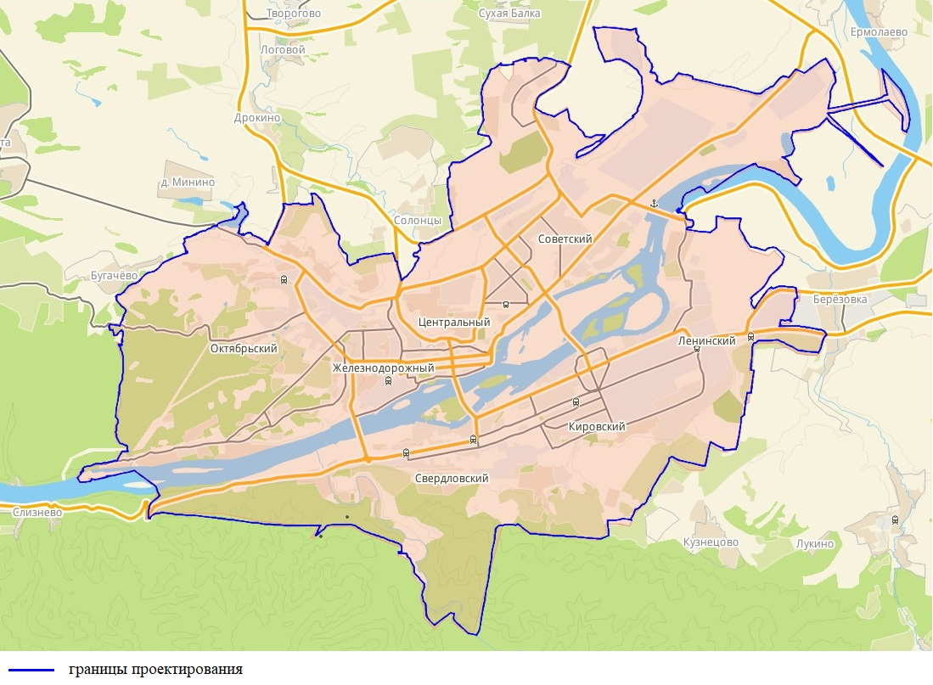
Проект и информационные материалы к нему подлежат размещению
на официальном сайте администрации города в информационно-телекоммуникационной сети Интернет по адресу www.admkrsk.ru.
Информационный стенд размещается по адресу: г. Красноярск ул. Карла Маркса, 95, на стене здания.
С Проектом и информационными материалами к нему можно ознакомиться
на экспозиции по адресам:
- г. Красноярск, пр. им. газеты «Красноярский рабочий», 126, 1 этаж, каб. 113;
- г. Красноярск, ул. Карла Маркса, 95, 1 этаж, вход со стороны ул. Карла Маркса.
Срок проведения экспозиции Проекта: с 09.11.2022 по 17.11.2022.
Посещение экспозиции Проекта возможно: в будние дни с 9:00 до 13:00 и с 14:00 до 17:00.
Консультирование участников публичных слушаний осуществляется в течение периода времени, в которое возможно посещение экспозиции Проекта.
В период размещения на официальном сайте администрации города
в информационно-телекоммуникационной сети Интернет Проекта и информационных материалов к нему и проведения экспозиции (экспозиций) такого Проекта участники публичных слушаний, прошедшие идентификацию, имеют право вносить предложения
и замечания, касающиеся такого Проекта, в срок до «17» ноября 2022 г. (включительно):
- в письменной или устной форме в ходе проведения собраний участников публичных слушаний. Собрания состоятся:
- в 18:00 часов 09.11.2022 в зрительном зале МАУ «ДК «Свердловский»
по адресу: г. Красноярск, ​ул. Академика Вавилова, 1 «В». Регистрация участников публичных слушаний начинается с 17:00;
- в 18:00 часов 10.11.2022 в конференц-зале МВДЦ «Сибирь»
по адресу: г. Красноярск, ул. Авиаторов, 19. Регистрация участников публичных слушаний начинается с 17:00;
- в 18:00 часов 14.11.2022 в зрительном зале МАУ «ГДК» по адресу:
г. Красноярск, пр-кт. Свободный, 48. Регистрация участников публичных слушаний начинается с 17:00;
- в 18:00 часов 15.11.2022 в зрительном зале МАУ ГДК «Кировский» по адресу: г. Красноярск, ул. Кутузова, 91. Регистрация участников публичных слушаний начинается с 17:00;
- в 18:00 часов 16.11.2022 на территории спортивного комплекса «ГТО»
по адресу: деревня Песчанка, пер. Клубный, 1. Регистрация участников публичных слушаний начинается с 17:00.
2) в письменной форме или в форме электронного документа в адрес комиссии по подготовке проекта Правил землепользования и застройки г. Красноярска по адресу:
г. Красноярск, ул. Карла Маркса, 95, archi@admkrsk.ru;
3) посредством записи в книге (журнале) учета посетителей экспозиции Проекта.
Участники публичных слушаний в целях идентификации представляют сведения
о себе (фамилию, имя, отчество (при наличии), дату рождения, адрес места жительства (регистрации) - для физических лиц; наименование, основной государственный регистрационный номер, место нахождения и адрес – для юридических лиц)
с приложением документов, подтверждающих такие сведения.
Участники публичных слушаний, являющиеся правообладателями соответствующих земельных участков и (или) расположенных на них объектов капитального строительства и (или) помещений, являющихся частью указанных объектов капитального строительства, также представляют сведения соответственно о таких земельных участках, объектах капитального строительства, помещениях, являющихся частью указанных объектов капитального строительства, из Единого государственного реестра недвижимости и иные документы, устанавливающие или удостоверяющие их права на такие земельные участки, объекты капитального строительства, помещения, являющиеся частью указанных объектов капитального строительства.
Участники публичных слушаний в случае направления предложений и замечаний
в письменной форме или в форме электронного документа в адрес организатора публичных слушаний представляют вышеуказанные сведения с приложением документов по установленной форме.
Внесенные предложения и замечания не рассматриваются в случае выявления факта представления участником публичных слушаний недостоверных сведений.
Порядок проведения публичных слушаний, в том числе форма письменных предложений и замечаний участников слушаний по Проекту, определен в Решении Красноярского городского Совета депутатов от 19.05.2009 № 6-88 «Об утверждении Положения об организации и проведении публичных слушаний по проектам в области градостроительной деятельности в городе Красноярске».

